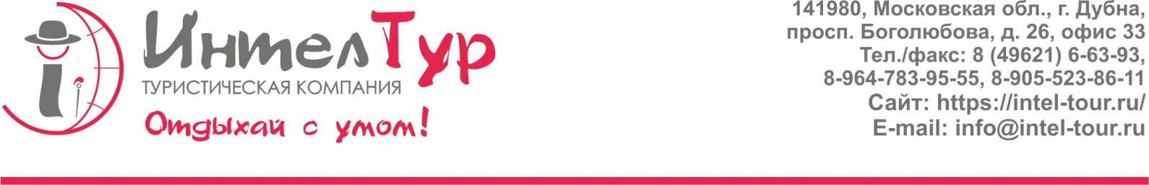

Программа 2022гг. Однодневный научно – познавательный тур.
«Пивовар Московского моря»
11:00 Прибытие в Дубну. Обзорная экскурсия по городу: «Советский Беркли», «советская Женева», «советский Кембридж» – так называли Дубну. Дубна всем своим существованием обязана интересам государства. Она - суть этих интересов. Дубна была закрытым городом, но в то же время буквально наводнена иностранцами (пусть в большинстве своем и из социалистических стран) и всегда славилась не только достижениями в фундаментальной науке, но и особой атмосферой свободы.
- Арт-объект в стиле стрит-Арт "Love and Peace", известного американского художника Криса Риггса нарисованной в технике граффити на фасаде музея «Замка». Туристы смогут сделать уникальные снимки, которые соберут множество лайков в соцсетях и займут ключевое место в фотоальбоме.
-Посещение музея «Замка» - единственного частного музея России подобной тематики. Туристы увидят древнеримские ключи-кольца; замки с секретами из Индии и Китая; замки и ключи, которые использовались в Древней Руси и средневековой Европе; амбарные замки и шкатулки с музыкальным механизмом; конские путы и каторжные кандалы.
13.30 Пикник на веранде Научной Мастерской:
-Колбаски -гриль, картошечка тушеная с дымком,
-Свежие овощи,
-Пирожки закусочные,
-Чай с душистыми травами.
-Дегустация «живого» Ратминского пива от дубненских пивоваров (светлое/темное, по 0,2л).
«Ратминское» пиво – нефильтрованное и непастеризованное – варится с 1991 г. по «венской» технологии из лучшего сырья и специально подготовленной воды. Понравившееся пиво можно приобрести за доп. плату.
15.00 - Теплоходная прогулка на белом двухпалубном теплоходе (1 часа). Вас ожидает удивительная прогулка по речным просторам Московского моря или матушки Волги.
Развлекательная анимационная программа:
- Игры-перевертыши, Угадай мелодию и другие;
- Мастер-класс по шумовым инструментам. Выступление народно-шумового оркестра;
- Музыка, танцы, свежий волжский ветер, солнечные и воздушные ванны на верхней палубе;
17.30 – окончание программы. Отъезд группы.
Продолжительность программы 5-6 часов.
Группа от 20 чел.  (2 сопровождающих бесплатно) | Группа от 30 чел.  (2 сопровождающих бесплатно) | Группа от 40 чел.  (2 сопровождающих бесплатно)
2100руб./чел. | 1 950 руб./чел. | 1 850 руб./чел.
Стоимость программа:
В стоимость входит: обзорная экскурсия по городу, посещение музея замка, интерактивная программа, обед-барбекю, прогулка на теплоходе.
Фирма оставляет за собой право изменять последовательность посещения объектов
без изменения общего объема и качества турпакета.

